老人社区系统

摘要

当今社会渐渐进入老龄化，老年人的福利问题是社会亟待解决的问题。很多地区老年人无法享受到优质的社区服务，亦或者是没有稳定的服务提供商，导致很多老年人的需求无法满足或无法及时得到回应。如今没有专门的系统进行服务管理，提高了管理者与老年人之间的沟通成本；没有一个统一的老年人健康状况管理分析平台，很多老年人无法正常管理自己的就医状况；没有一个规范化的老年人健康养身知识普及系统，导致很多老年人盲目就医、盲目轻信一些假的推销信息；没有一个专门为老年人定制的网上商城系统。诸如京东淘宝等电商平台的操作过于繁琐，导致很多老年人无法享受电商购物的便捷。本系统整合了医疗信息录入、老年人健康状况推送、健康知识推送以及老年人购物几大模块，使老年人能够享受方便的一站式用户体验，在本系统中老年人不仅可以了解最新的健康知识以及在线观看一些老年人感兴趣的健康知识讲座，为老年人定制化的购物平台也可以提供优质的购物体验。并且方便了社区工作人员对老年人的管理，更好地向老年人提供服务。

本系统在充分调研社区购物现状和老人在日常中参与的活动后，确保系统的完整性需求和便捷性。采用主流技术进行系统的开发，后台服务使用javaEE开发，基于本系统的规模性和当下的框架流行度最终决定使用SSM（Spring+SpringMVC+Mybatis）框架，-使用阿里云云计算--最终提供了前后台快速交互便捷的老人社区管理系统，设计和实现了后台公司分店管理，商城管理，新闻管理，活动及讲座管理，视频管理，及数据统计管理，给工作人员的权限管理，老人管理等，前台的浏览新闻咨询，报名活动讲座，视频观看，商城购买用品等系统管理。

关键词：阿里云

Abstract

目录

图清单

表清单

# 绪论

## 1.1课题背景及意义

### 1.1.1选题背景

移动互联网技术给人们的衣食住行带来了翻天覆地的变化，随着技术的不断发展，电脑，手机的不断普及，不只是年轻人，上班族会在互联网上获取他们想要的信息，老人群体也是一个庞大的用户群，但是可能考虑到使用需求和使用频率，网上专门为老人们开展的网站社区还是很少。专门为老人建立的购物平台更是鲜少。

### 1.1.2选题意义

随着老年人年龄的增大，在衰老的变化过程中，最明显且形象最大的是老年人认知功能的变化，它对老年人的生活产生一定程度的影响，但是又由于老年人的年龄身体等各方面的问题，并不方便随时关注各类信息，而且信息的来源安全可靠性还有待考证，所有有一个比较权威的系统来进行统一管理，针对老人的所居住地址，进行片区管理，上门对社区老年人提供一定的健康指导，提高老年人的智力功能状态，缓解老年人因为各种原因独居而产生的寂寞感，使其有良好的心理，生理及社会适应状态。

本系统是针对生活不便的老年人设计，旨在向老年人提供优质社区便民服务。通过本系统老年人可以方便地了解最新咨询活动或与本公司联系以获得服务，提高老年人生活质量。老年人可以由一个分片区的管理员进行管理，可以在本系统官网平台上浏览各种官方权威的正规新闻咨询，足不出户就可以申请参与老人感兴趣的活动讲座，在线购买商品等。

## 1.2研究目标及内容

### 1.2.1研究目标

本文的研究目标是针对老人社区管理系统，对老人浏览可靠新闻咨询，参加老人这个片区的活动，讲座，观看报名教育视频，因为老人是由这个片区的管理员进行统一管理，并由专门的社区护士定期的上门进行服务，老人进行回访评价。在专门为老人设计的电子商城中进行在线浏览商铺里商品进行消费，通过社区管理快捷的配送服务，并为货到付款模式，老人可以根据自己的需要进行购买，为社区老人和商家提供一个在线交易的平台。使得老年人可以更快的享受到自己想要的生活服务。而这一切，我们要有强大的后台管理系统支持，通过拥有不同权限的管理员进行管理后台。通过发布，数据分析和管理可以进行更加直观科学的管理。

### 研究内容

为了完成老人社区管理系统的研究目标，首先进行系统的功能性需求分析和非功能性需求的分析，然后根据系统功能性需求进行系统的概要设计和详细设计，系统完成之后需要经过功能需求和性能需求的测试，最终实现一个稳定安全的老人社区管理系统。

而这一切，我们由强大的后台管理系统支持，七大管理后台通过发布，数据分析和管理可以进行更加直观科学的管理。

1. 系统需求分析

对老人管理系统系统进⾏⾓⾊的划分，分析不同⾓⾊的⽤户需求，确定系统最终要实现的功能，并从前台和后台管理的⾓度对业务流程进⾏分析，绘制业务流程图。再深刻理解系统业务的基础上对系统进⾏功能性需求分析：前台老人⼦系统⽤例分析、后台各管理员⼦系统⽤例分析。最后对系统进⾏了⾮功能性需求分析：系统安全性、系统稳定⾼效性、可⽀持性。

2.解决⽅案和关键技术

依据系统的需求分析，结合本组的硬件资源和开发⼈员技术情况，确定了系统的开发⽅案。对系统的开发架构、开发技术、数据库、⽹络、硬件配置等进⾏选择。

3.系统总体设计

研究老人社区管理系统的总体设计⽅案，对系统的各个功能模块主意进⾏业务需求分析，然后对系统实现进⾏总体设计。

4.系统详细设计与实现

根据模块功能将系统划分为⼏个关键模块：

本系统主要分为前台8个模块，后台个模块，与老年人交互的模块分为前后台两个部分，本公司直接管理的部分均为后台管理。下列为产品功能汇总：

前台

* 官网：向用户展示公司信息，老人及员工登录的入口，以及各个模块的入口
* 老人年健康管理：针对老年人进行定制化的健康管理，可查看一些推送的养身知识新闻和健康咨询。
* 电子商务平台：针对老年人设计的电商平台，可以方便的购买商品、参与团购。
* 老年人教育平台：在线观看系统中已有的健康教育讲座视频，可以在线观看讲座回放视频，可预约线下讲座报名。

后台

* 分店管理：各区负责人对本分区的老人情况，老人订单，老人病历，老人回访记录以及本片区的活动，讲座发布，修改，开展管理。
* 总店管理：管理各个分店，添加新的分店，管理总店各个模块的人事，管理所有模块员工，给员工分配部门和职位等人事管理。并当老人进行移居等需要重新更换分店社区的时候，本模块重新给此老人分配分店管理。
* 新闻发布：本模块进行对官网的新闻管理。
* 老年人教育：本模块进行对官网的视频管理
* 电子商务：本模块拥有四大功能子模块，

1．商品信息管理：分类管理商品，进行商品的上线发布，管理商品的评价。

2．商品库存管理：对商品的库存信息及销量，访问量信息进行管理。

3．商品订单管理：对老人发起的订单进行状态更新（备货中，送货中），管理老人的操作（申请取消，已签收）等状态，管理订单的评价状态。

4．商品团购管理：对商品的团购信息进行管理，对团购状态进行更新，生成订单。

* 权限管理：为各个模块管理员分配权限
* 数据统计：主要有六大子模块的数据报表。

然后逐⼀进⾏了详细的设计与实现。

1. 系统测试与验证

为了保证基于位置服务社区购物系统的质量，保障系统能稳定安全⾼效的运⾏，确定系统的测试⽬标和测试⽅案，选定系统的测试⼯具，编写测试接话和测试⽤例。

# 系统需求分析

本章进⾏基于位置服务的社区购物系统的需求分析，⾸先确定了社区购物系统⽬标，论证了系统技术可⾏性。其次对系统业务进⾏需求分析，对系统业务进⾏描述，本老人社区管理系统针对分区为社区老人和分店管理人员提供⼀个线上线下关系平台，并从老人和管理员的⾓度对业务流程进⾏分析，深刻理解系统的业务流程，为后⾯的需求分析打下基础。然后对系统进⾏功能性需求分析：前台老人子系统用力分析，后台各管理员⼦系统⽤例分析、。最后从系统安全性、系统稳定⾼效性、可⽀持性等⽅⾯进⾏了⾮功能性需求分析。

## 2.1系统可行性分析

### 2.1.1系统目标

老人社区管理系统的目标是设计并实现一款针对老人高效便利生活的社区管理系统，前台老人可以在官网上进行浏览新闻。观看养身视频，根据自己的条件去选择是否参加一些活动和讲座，便利的在电子商城里选择自己感兴趣的商品并进行购买，参加团购。后台首先有一个权限管理模块，由权限最高的管理员给负责不同模块的管理员进行权限的分配，不同模块的负责人有不同的部门和职位。也应当有不同的后台操作权限，实现数据分离的安全性。各个部门各自操作自己的模块，分工恰当。数据分析模块，以清晰科学额数据分析和直观明了的图形界面的方式。让管理者更加清晰明白。各个模块功能清晰，画面简单，操作性强，便于管理，这个是后台管理的一大要求。在前后台的交流上，要实现数据通信明了。后台要实时反馈老人前台的各种请求，后台对讲座，活动，参与情况要有一个直观的了解，在电子商城模块，后台要对平台上所有的商家，商品，订单，团购进行管理，保证平台健康和谐的发展。

本系统的目标是为老人提供一个可靠的商品质量，便捷的购物体验，权威的讲座，安全的活动，有质量的视频。有用的养生新闻，贴心的社区回访服务，和谐的社区环境。为老人周心考虑的社区管理系统。通过前台清晰大气的官网使用，提高老人的体验度，后台简洁明了的工作人员操作界面。是管理人员与老人的互动更加流畅。

### 2.1.2 技术可行性分析

本系统是由客户端和服务端构成，客户端是在浏览器上面老人进行浏览，服务端使用JavaWeb技术，系统采用了SSM框架，数据存储方面使用关系型数据库MySQL存储交互数据，采用MyBatis控制数据库连接，Spring控制跳转，HTML+JS+jQuery显示页面，数据交互方面使用AJAX+JSON传输，采用分布式集群进行系统部署，使用阿里云服务器，保障数据存储的安全性。这些技术已经被广泛使用，众多企业项目的安全，稳定，高效的运行也验证了这些技术的可行性。

## 2.2系统业务需求分析

### 2.2.1业务描述

本老人社区管理系统针对不同分区的社区老人和各个模块的后台管理人员提供一个和谐的线上线下交流平台。

本系统的用户群体主要为社区的老人，为了便于更好的管理，老人在本系统进行注册的时候，就会加入到当前老人所在的片区分店社区里面，之后由该分店管理人员进行老人的各种管理，例如活动，讲座的参与。购物网站的货到付款由本分店的工作人员进行，消除老人对于货到付款的安全性犹豫。定期上门服务。这种线上和线下的交流，更加贴近社区系统人员和老人的交流，增加用户黏度。本系统主要为用户老人提供了以下的功能。

1. 注册时，由管理人员到家中给老人注册，录入病历信息。简化某些老人由于各种原因的操作不便利性。
2. 老人平时可以在官网上浏览各种新闻，分为健康养生新闻和知识咨询新闻。这些新闻是由管理人员在后台进行的管理。
3. 观看课程视频

该模块为老人提供各种视频，丰富老人的视觉信息生活。包括有学习课程类的以及养生类的视频，还包括线下讲座开展后的视频录入，方便一些没有报名参加现场讲座的老人观看视频回放录像。只有该区域合法老人用户登陆后才能点击观看，老人用户还可点击收藏视频，查看自己的视频观看记录。

1. 参加讲座活动

讲座活动主要为老人用户提供其所在地区的讲座开展和活动开展情况说明，以及线上报名参与与取消报名，方便和丰富老人参与当地集体活动体验生活。非用户看到的是所有分区的讲座和活动，用户登录后

1. 新闻中心
2. 电子商城

### 2.2.2 业务流程分析

老人社区管理系统的业务需求分为老人需求和公司管理人员需求

老人刚开始在使用系统的时候，注册时，由管理人员到家中给老人注册，录入病历信息之后老人可以在本系统的官网上进行自己所感兴趣的操作，比如浏览新闻信息，当老人用户进入课程视频时可浏览到各种视频，其中有养生类的和学习课程类的视频，我们还将讲座回放录像视频加入其中，方便没有参与现场讲座的老年人学习听座。为了增添和丰富老年人的集体生活体验，我们将老年人所在区域开展的活动和讲座收集展现在讲座活动模块，在此老年人用户可以点击报名参加感兴趣的讲座和活动以及取消报名，未登录状态下能看到所有的讲座和活动。在电子商城中，我们挑选了老人更感兴趣的十大类和六十个小类供老人选择。首页上的推荐商品全是经过后台数据统计过后推荐出来的，老人未登录状态也可以进行浏览，但如果老人想要有进行购买，或者加入购物车，就必须先进性登录方可操作。登录后老人浏览商品。挑选到满意的商品或服务后可以将商品加⼊到购物车，商品挑选完毕后，可以进⼊购物车进⾏商品结算,也可以直接进行购买。成功提交后，就可以在我的订单中查看订单的详情，包括订单的状态，⽐如配送过程中订单的配送信息，实时观察配送状态，⼀⽬了然。订单完成后，买家可以对订单进⾏评价，进⾏本次购物的反馈，以便商家和配送员改善服务

电子商城业务流程图

观看课程视频业务流程说明如下：

1. 从官网进入课程视频界面，可以浏览各种视频以及各种讲座类回放视频
2. 点击某视频详情进入该详情页，点击播放视频时判断是否有用户登陆，没有用户不能观看该视频
3. 老人用户登陆后点击观看视频成功

业务流程图如图所示：

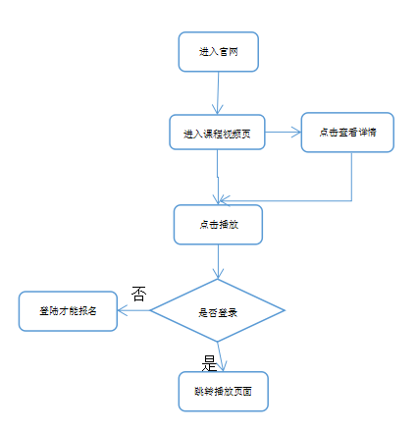

报名参加讲座和活动业务流程说明如下：

（1）从官网进入讲座活动模块页面，可以看到所有在线的讲座和活动

（2）点击报名参加讲座或活动是判断是否有老人用户登陆，未登录不能参加。

（3）老人用户登陆后能浏览到老人所在片区的所有讲座和活动情况

（3）可以点击报名参加，或者点击查看某讲座和活动的详情，进入详情页面上，确定是否报名参加该讲座或活动，页面刷新后表示该活动或讲座已经参加成功。

（4）在讲座和活动截止之前还可取消报名。

业务流程图如图所示：

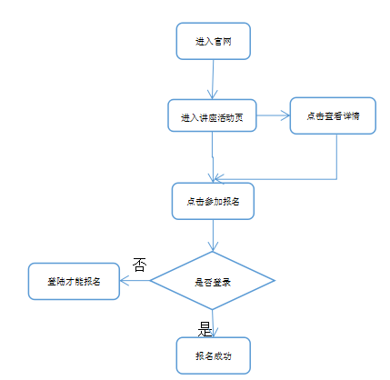

新闻中心业务流程图

## 2.3系统功能性需求分析

### 2.3.1用户角色划分

通过使用系统的流程分析，系统主要平台商家和社区居民服务，能让用户购买想要的商品、服务等，对商家⽽言有⼀个管理控制、营销系统。可得到如表的系统设计表：

表 X 社区购物系统⾓.设计表

|  |  |  |
| --- | --- | --- |
| 功能模块 | 角色名 | 角色说明 |
| 用户子系统 | 老人用户 |  |
| 游客 |  |
|  | 超级管理员 |  |
|  | 总经理 |  |
|  | 管理员 |  |
|  | 网站维护 |  |
|  | 视频管理 |  |
|  | 健康模块 |  |
|  | 商品管理员 |  |
|  | 订单管理员 |  |
|  | 库存管理员 |  |
|  | 新闻编辑管理员 |  |
|  | 分店店长 |  |
|  | 人事管理员 |  |

### 2.3.2 前台网站老人用例分析

### 2.3.3超级管理员用例分析

### 2.3.4总经理用例分析

### 2.3.5管理员用例分析

### 2.3.6网站维护管理员用例分析

### 2.3.7视频管理管理员用例分析

### 2.3.8健康模块管理员用例分析

### 2.3.9商品管理员用例分析

### 2.3.10订单管理员用例分析

### 2.3.11库存管理员用例分析

### 2.3.12新闻编辑管理员用例分析

### 2.3.13分店店长用例分析

### 2.3.14人事管理员用例分析

## 2.4系统非功能性需求分析

### 2.4.1 系统安全性需求

### 2.4.2系统稳定性需求

### 2.4.3可支持需求

# 第三章 系统总体设计

## 3.1系统设计原则

## 3.2系统功能模块设计

## 3.3系统网状拓扑结构设计

## 3.4系统体系架构设计

## 3.4.1应用层设计

## 3.4.2业务逻辑设计

## 3.4.3物理存储层

## 3.5系统部署设计

### 3.6数据库设计

### 3.6.1数据库设计概述

### 3.6.2数据库逻辑设计

### 3.6.3数据库表设计

# 第四章 系统详细设计与实现

## 4.1系统部署环境

## 4.2后台系统

### 4.2.1 分店管理子系统详细设计与实现

#### 4.2.1.1 老年人客户关系管理模块设计与实现

#### 4.2.1.2 老年人活动管理模块设计与实现

#### 4.2.1.3老年人讲座管理模块设计与实现

### 4.2.2总店管理子系统详细设计与实现

#### 4.2.2.1分店管理模块设计与实现

#### 4.2.2.2 员工管理模块设计与实现

#### 4.2.2.3老人管理模块设计与实现

### 4.2.3新闻发布子系统详细设计与实现

### 4.2.4老年教育子系统详细设计与实现

### 4.2.5电子商务子系统详细设计与实现

#### 4.2.5.1商品管理模块设计与实现

#### 4.2.5.2 订单管理模块设计与实现

#### 4.2.5.3 商品库存管理模块设计与实现

#### 4.2.5.4 商品团购管理模块设计与实现

### 4.2.6权限管理子系统详细设计与实现

### 4.2.7数据统计子系统详细设计与实现

#### 4.2.7.1商品数据统计管理模块设计与实现

#### 4.2.7.2商品星级统计管理模块设计与实现

#### 4.2.7.3老年人积分统计管理模块设计与实现

## 4.3前台系统

### 4.3.1官网，

### 4.3.2课程视频

老人分类浏览视频、查看热门视频、观看视频、收藏视频和取消收藏视频、查看已收藏的视频、查看观看视频记录、查看视频详情时序图如下所示：

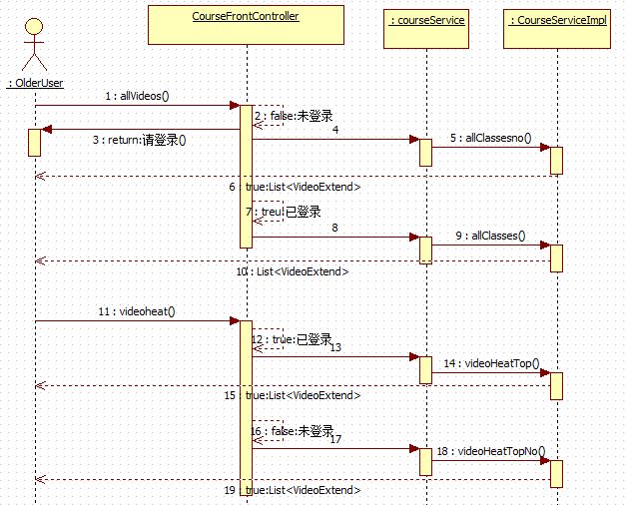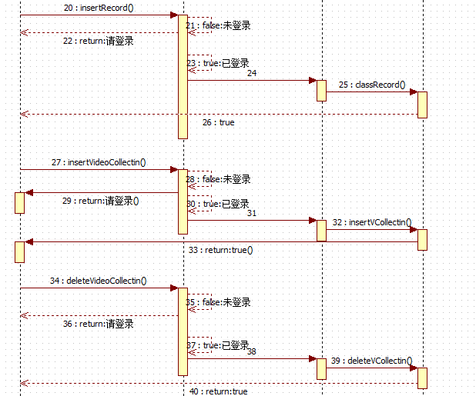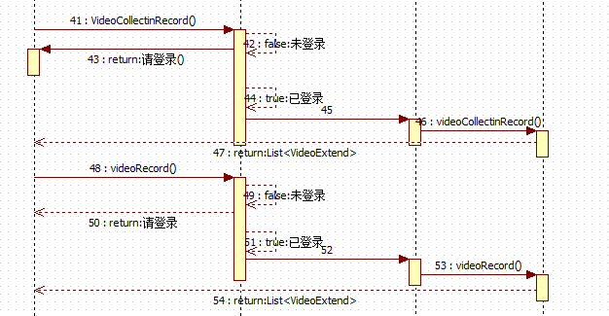

老人用户浏览收藏课程视频时序图

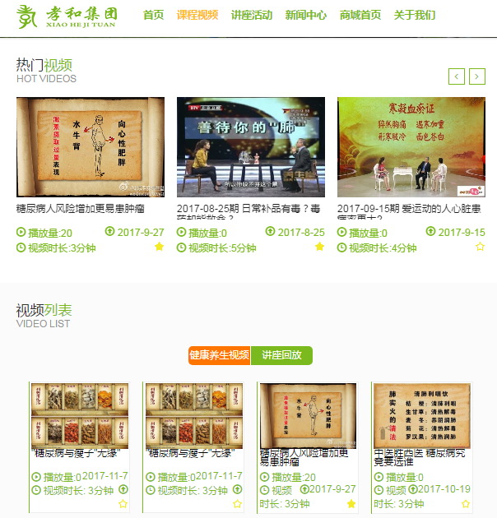

### 4.3.3 讲座活动

老人查看所有讲座、报名参加讲座和取消报名、查看已报名的讲座、查看讲座详情时序图如下所示：

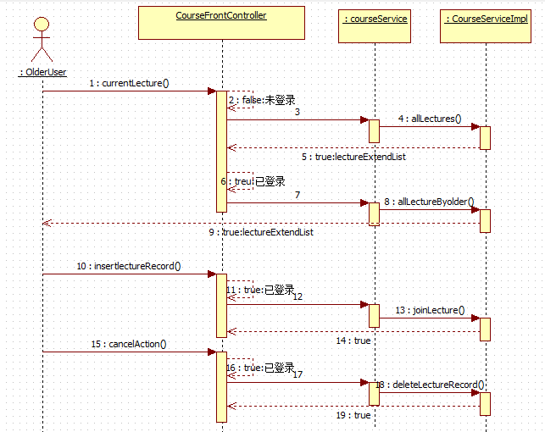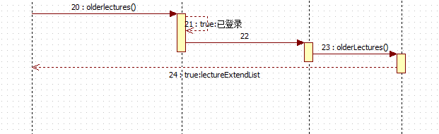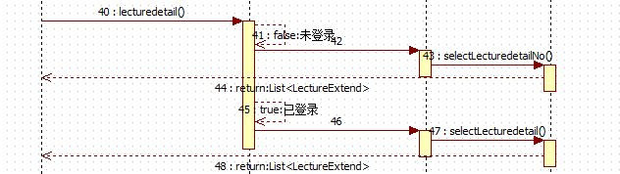

浏览讲座和报名参加讲座时序图

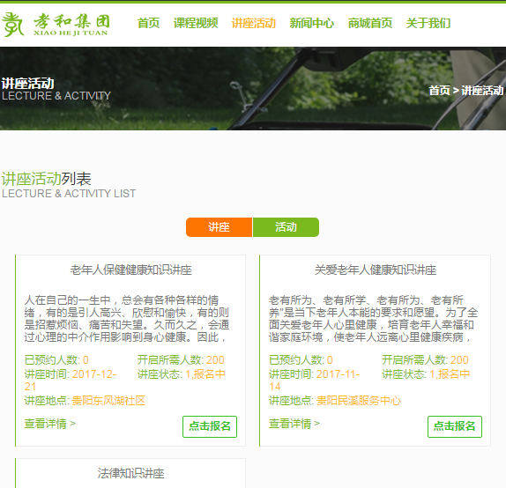

老人查看所有活动、查看活动详情、报名参加活动和取消参加报名、查看已报名的活动、查看活动详情时序图如下所示：

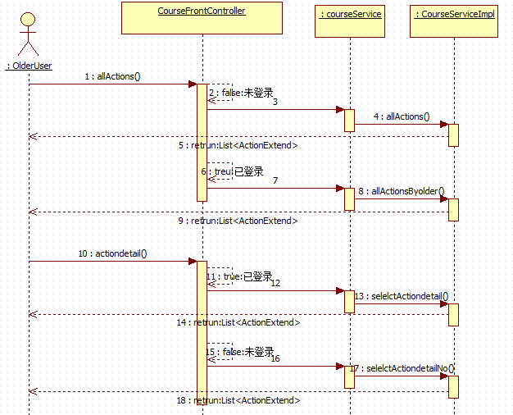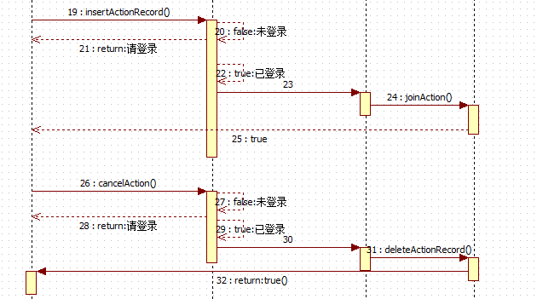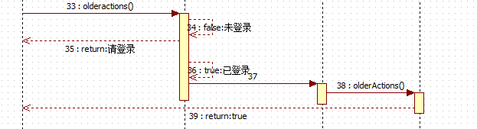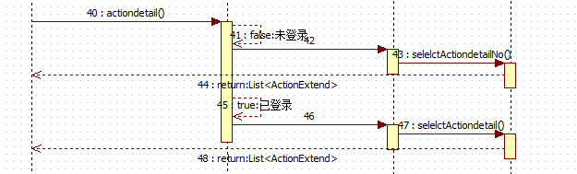

浏览活动和报名参加活动时序图

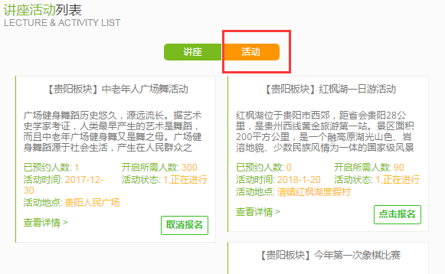

### 4.3.4新闻中心

### 4.3.5电子商城

### 4.3.6 个人中心

只有已登录的合法老人用户才有个人中心信息平台，在个人中心部分，老人用户可以查看个人信息，查看个人病例，浏览已观看的视频记录，已收藏的视频列表，已报名参加的讲座和已报名参加的活动

时序图如下所示：

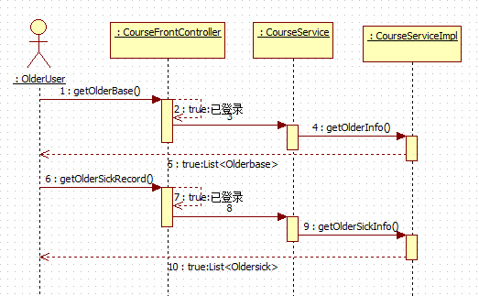

查看个人信息，查看个人病例时序图

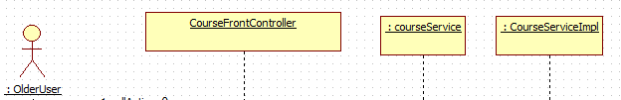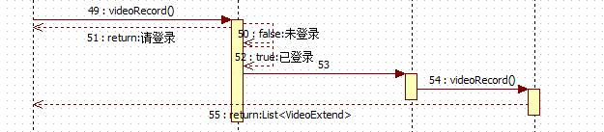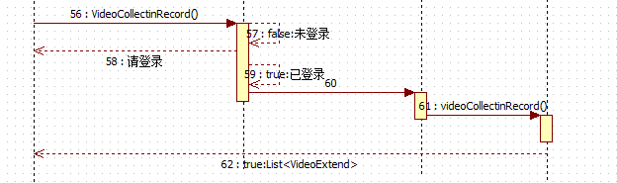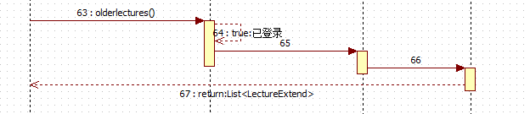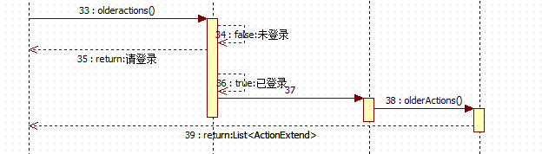

观看的视频记录、已收藏的视频列表、已报名参加的讲座和已报名参加的活动时序图

# 第五章 系统测试

## 5.1测试概述

## 5.2测试目标

## 5.3测试方案

## 5.4测试内容

## 5.5测试结论

# 第六章 总结与展望

## 参考文献

## 致谢